AFPEN / NEPES / EFPA / FFPP/ CoFraDec
Francine CORMAN, représentante de l’AFPEN par délégation de la FFPP au niveau européen (NEPES et COFRADEC)
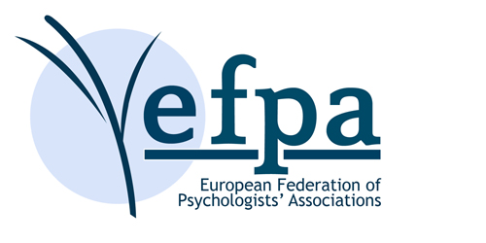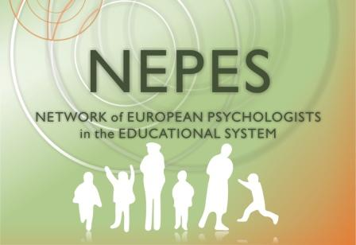

FFPP
CoFraDec
EUROPSY
AFPEN / NEPES
En février 2007 : création d'un réseau européen de psychologues dans le système éducatif : le NEPES, Network of European Psychologists in the Educational System, commission des Psychologues de l'Education de l’EFPA. A cette époque aucun texte européen concernant l’éducation ou la prévention de la santé mentale n’évoquait les Psychologues de l’Education. Aucune commission regroupant des Psychologues de l’Education n’existait au sein de l’EFPA. Depuis les Psychologues de l’Education sont mieux représentés et reconnus au sein de cette grande fédération européenne mais aussi auprès des institutions européennes qui n’hésitent pas à solliciter le NEPES pour participer à des groupes de travail ! Les partenariats sont nombreux avec d’autres instances et fédérations européennes : Conseil de l’Europe, parents, enseignants, étudiants etc.
Ce réseau très actif est constitué d’’un membre par pays et d’un représentant de l’ISPA. Les Psychologues de l’Education français y sont représentés par un membre de l’AFPEN par délégation de la FFPP.
A chaque congrès de l’AFPEN, des représentants du NEPES interviennent dans le programme scientifique. De même, la représentante française participe à des réunions et conférences en Europe soit organisées par l’EFPA, le NEPES, l’ISPA ou par un autre pays membre.
De nombreuses réunions des représentants nationaux ont lieu régulièrement à Bruxelles, Utrecht, Bratislava, Dublin, Barcelone, Istanbul, Prague, Malte et prochainement à Porto.
Les thèmes régulièrement abordés sont les suivants : psychologues du second degré, éducation inclusive, droits de l’enfant, prévention de la santé mentale, formation, statut et missions des psychologues de l’éducation, services de psychologie, programmes de prévention de la violence et d’apprentissages de compétences sociales, etc.
Le NEPES a fait aboutir en particulier le projet européen : ESPIL en 2009 – 2010 qui a été approuvé par la commission européenne et a rendu plus visible notre fonction !

ESPIL  European School Psychologists Improve Lifelong Learning | 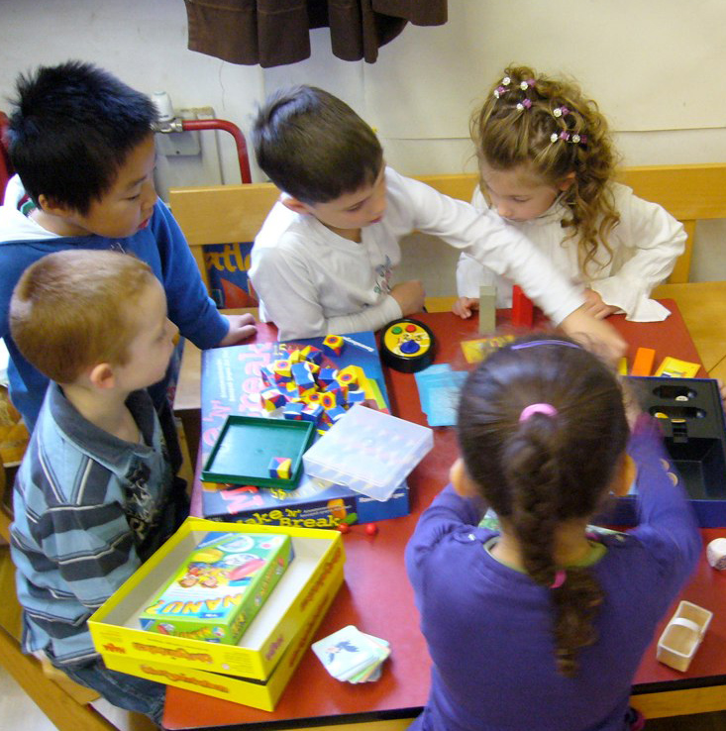
Pour plus d’informations : www.nepes.eu, www.afpen.fr

EFPA
L’EFPA, Fédération Européenne d'Associations de Psychologues, www.efpa.eu, est constituée de 35 associations membres (une association membre par pays).
Elle représente 250 000 Psychologues Européens et travaille activement auprès des instances européennes à la reconnaissance et valorisation de la Psychologie.
AFPEN / FFPP / EFPA
Pour la France, l’association membre de l’EFPA est la FFPP, Fédération Française de Psychologues et de Psychologie. Cette dernière a désigné un membre de l'AFPEN, pour y représenter les des Psychologues de l'Education en Frances.
EUROPSY / EFPA / FFPP / SFP / COFRADEC
L’EFPA développe le projet EUROPSY, label de qualité européen en matière de formation initiale et continue des psychologues et de déontologie.
Ce label est développé en France par le CoFraDec (COmité FRAnçais de DElivrance de la Certification Europsy) dont les membres sont élus par la FFPP et la SFP. Ce comité est composé de 9 membres :
- 1 président
- 4 représentants de la psychologie clinique (2 universitaires et 2 praticiens)
- 2 représentants de psychologie de l’éducation (1 universitaire et 1 praticien)
- 2 représentants de la psychologie des organisations et du travail (1 universitaire et 1 praticien)

Depuis 2011, le CoFradec est habilité à accréditer des cursus universitaires et accorder la certification Europsy aux psychologues qui en font la demande. Une possibilité de pratique supervisée Europsy est offerte pour les étudiants sortants des universités accréditées Europsy dès cette année.
Pour plus d’informations : www.europsy.fr

